выпуск № 21
(2015-2016 уч.год)

- В КАЛЕЙДОСКОПЕ ШКОЛЬНЫХ ДНЕЙ –
На дворе весна, календарь отчитывает последние деньки мая. Из года в год, в этот прекрасный солнечный день по всей стране в школах собираются вместе педагоги, почётные гости, родители, чтобы сказать нашим выпускникам добрые напутственные слова и пожелать им успешно сдать экзамены. Вот и подошёл к концу очередной учебный год. Венчает его торжественно и величаво последний звонок, который прозвучал 24 мая для 83 выпускников 9 и 11 классов 2016 года.
В это майское утро, этой теплой весной,
Все как прежде как будто, все идет чередой.
Знаем мы, что сегодня вам не нужен урок,
Все собрались на праздник,
На последний звонок!
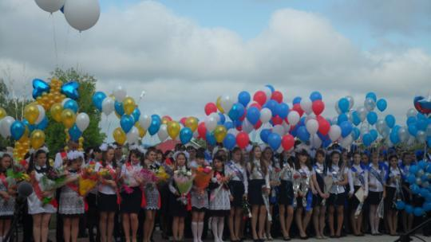
Много теплых и добрых пожеланий и слов было адресовано выпускникам в этот день гостями праздника, среди которых были начальник районного отдела экономики и финансов Ляпунова Т.Н., глава Митрофановского сельского поселения Олейник В.П., настоятель храма А.Невского протоиерей Михаил.
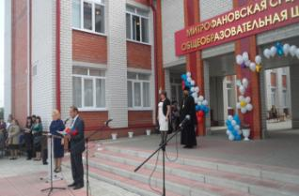
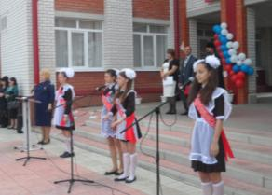

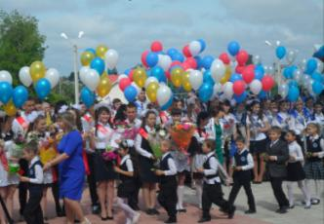

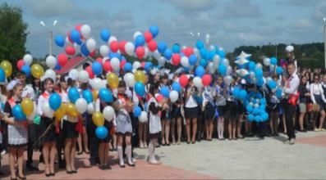
Выпускники, в свою очередь, подарили цветы и слова благодарности учителям и родителям, вместе с которыми был пройден школьный путь. В стороне не остались и самые маленькие наши ученики-первоклассники, которыеподготовили добрые пожелания и сувениры для тех, кто покидает школу.

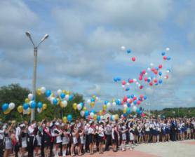

Вот и прозвучал последний звонок, который дали выпускник 11 класса Присич Семён и ученица 1 класса Капранова Анжелика, и в небо помчались мечты и желания ребят 9 и 11 классов, воплощением которых стали яркие воздушные шары.

Отпустите в небо разноцветные шары,
Детские мечты, пусть с ними улетят.
Вы теперь серьезней стали и должны,
Помечтать о большем, чем даже год назад.

Помечтать, добиться - мира на земле,
Чтоб леталось птицам и цвелось весне.
Чтобы край родимый с вами процветал.
Чтоб никто родителей своих не забывал.

Пусть шары взлетают, дети пусть мечтают,
Яркими мечтами, сказочных цветов.
Ну а вы сегодня став выпускниками
Отпускаете в небо фейерверк шаров.

Учредитель и издатель – Совет старшеклассников МКОУ Митрофановская СОШ
Куратор: Плохих Надежда Викторовна
Главный редактор: Осипова Татьяна, 10 «А» класс
Корреспонденты: Дудник Д., Варёнова А., Черячукина Д., Иващенко А., Шульга Е.
Фотокорреспонденты: Стеганцева Ангелина, Певченко Дарья, Губская Анастасия.
Верстка и дизайн: Боброва Мария, Яценко Анастасия, Шаповалов Иван, Огуля Илья,
Адрес редакции: МКОУ Митрофановская СОШ, кабинет №207

Юные поэты, фотографы, и просто увлеченные люди Митрофановской школы!
Вы сможете размещать свои работы, фотографии, стихотворения, удивительные рассказы, истории!
Наша газета поможет раскрыть все ваши творческие способности,
и продемонстрировать их всей школе!

